Kd



BPPC-RMS User’s Manual
POS系统操作手册



mySHOP User Manual
销售收银管理子系统操作手册

主 目 录

前 言 1
子系统简介 1
手册内容简介 1
面对的读者 1
手册字体和符号规范 2
责任声明 2
第1章 基础知识 3
1.1 每日操作 3
1.2 操作术语 4
第2章 日常操作 6
2.1 登录系统 6
2.2 退出系统 7
2.3 更改密码 8
2.4 加锁与解锁 9
第3章 销售 11
3.1 商品过机 11
3.2 更正 12
3.3 挂单 13
第4章 结算收银 15
4.1 人民币现金结算 15
4.2 港币现金结算 15
4.3 银行卡结算 16
4.4 支票结算 17
4.5 代币券结算 18
4.6 挂帐卡结算 18
第5章 退货 20
第6章 出入款 21
6.1 入款 21
6.2 出款 21
第7章 其它功能 22
7.1 油机测试 22
7.2 抽样检查 22
7.3 收款检查 23
7.4 联/单机切换 23
第8章 手工折扣 25
8.1 单项折扣 25
8.2 金额折扣 25
8.3 总额折扣 25
8.4 变价 25
8.5 整单取消 25
8.6 重打上一单 25
第9章 班结 26

图 目 录
图1.1 销售收银画面 4
图2.1 POS登录画面 6
图2.2 更改密码画面 9
图2.3 加/解锁画面 10
图3.1 油品过机画面 12
图3.2 更正画面 13
图3.3 挂单画面 14
图4.1 银行卡结算画面 16
图4.2 支票结算画面 17
图4.31 挂帐卡 19
图4.32 挂帐卡 19
图5.1 退货 20
图7.1 收款检查 23
图7.21 联机状态 24
图7.22 脱机状态 24
图9.1 班结 26

前 言

子系统简介
销售收银管理系统（POS）是BPPC-RMS产品的组件之一。
 目的：
支持门店商品的销售和收银。
- 功能：
商品销售：可进行扫码、录代码等销售行为。
收银管理：可进行多种支付方式的收银。
其他管理：实时打折、顾客信息采集等。
- 系统特色：
收银操作动作全程记录，以及断电数据自动保护，成就零售现场永不停歇的顾客服务承诺和无懈可击的收银管理。

手册内容简介
本手册主要介绍销售收银管理系统（POS）的各功能的操作使用。
第一章， 基础知识。详细描述使用POS系统的基础知识。
第二章， 日常操作。详细描述POS系统的日常操作，如登录/退出系统、更改密码、等操作。
第三章， 销售。详细描述使用POS系统进行商品过机、更改等操作。
- 结算收银。详细描述各种结算方式的收银操作。
- 退货。详细描述顾客退货的POS操作。

面对的读者
BPPC-RMS产品的收银系统（POS）的操作员、管理人员。

手册字体和符号规范
字体和符号规例 | 说明
【功能说明】 | 模块实现功能的描述。
【界面说明】 | 用于系统界面的项目注释。
【操作说明】 | 用于系统界面的操作介绍。
【补充说明】 | 用于补充前面的内容，或强调某些重要信息。
加粗字体 | 界面名称，或界面项目名称。
 注意： | 提醒，或注意事项的标志。
系统提示信息 | 系统提示信息。
键盘按键 | 键盘按键，如 确定 键。
表0.1 手册字体和符号规范

责任声明
本文包含的信息代表融通公司目前对本文所涉及内容的观点，由于用户需求、市场和产品情况的不断变化，本文中的信息并不代表融通公司未来的观点，融通公司不能保证本文信息在未来时间的有效性。本文包含的内容，无论是明确陈述的内容或隐含的内容，都不能理解为融通公司的正式商业承诺。
本文包含敏感信息，须限制使用。扩散或复制本文须得到融通公司的书面认可，严禁以任何形式印刷或出版本文的全部或部分内容。
本文中提及的有关产品和名称为相应公司或机构的（注册）商标。
本文信息若有变动，恕不另行通知。

基础知识

使用BPPC-RMS的销售收银系统（POS）的基础知识包括：每日操作和相关操作术语。

每日操作
每日操作是指从每天从营业开始到营业结束使用POS机的一般操作顺序。

【操作说明】
第1步 打开POS机电源；
第2步 POS机初始化完成后，屏幕出现POS收银系统的登录画面；
第3步 收银员根据屏幕提示输入正确的用户名、密码和班次进入销售收银画面；
第4步 收银员进行销售、收银；
第5步 交（下）班时，收银员完成对当前单和挂单的结算后，按 退出 键退出到登录画面，再按一次退出键退出POS收银系统；

操作术语
POS机正常登录系统后会出现“销售收银”画面如图1.1所示，相关说明如下：

1、信息区
位于POS机屏幕中部，用来显示销售、收银记录。
2、状态栏
显示POS系统当前所处状态以及一些操作提示，以及一些功能键执行的字样（如：销售、退货、更正等）。
3、输入区
该区用来输入销售商品的条码（编码）、收银金额等信息。
4、收银区
显示本单的收银情况，包括：应收、已收、待收（找赎）。

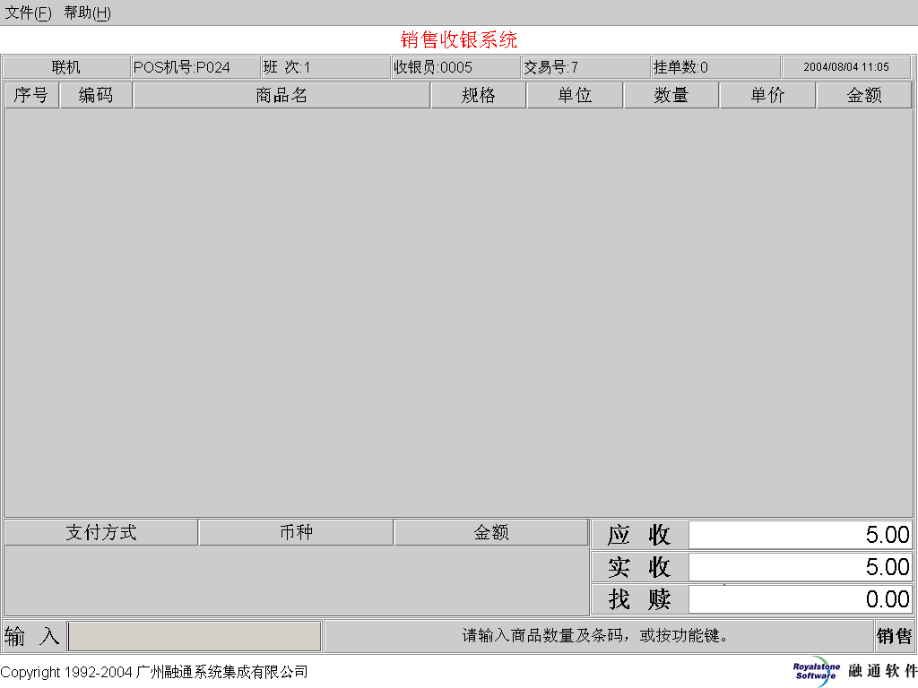
输入区
信息区
状态栏
收银区
图1.1 销售收银画面

4、登录
收银员在开机后，进入POS收银系统前出现一个登录画面，收银员在该画面中输入正确的用户名、密码和班次才能进入。

5、注销
收银员在完成销售收银后按 退出 键退出POS收银系统。

6、空单
在当前单没有销售、收银信息而且没有执行任何功能键时叫空单状态。在空单下，信息区没有任何显示。

7、挂单
在一单没有完成结算前，将该单先挂起以进行下一单销售，被挂起的单即称为“挂单”，在适当时候，收银员可将该单取出继续销售或收银结算。

8、联机
网络联通的状态。

9、脱机
网络不通，断开的状态。

日常操作

日常操作包括：登录系统、更改密码、加锁与解锁、退出系统等。

登录系统
POS系统启动后，屏幕中间出现一个画面（如图2.1），提示收银员输入用户名、密码和班次。收银员在此画面中输入正确的用户名、密码和班次后，可以进入POS销售收银系统。

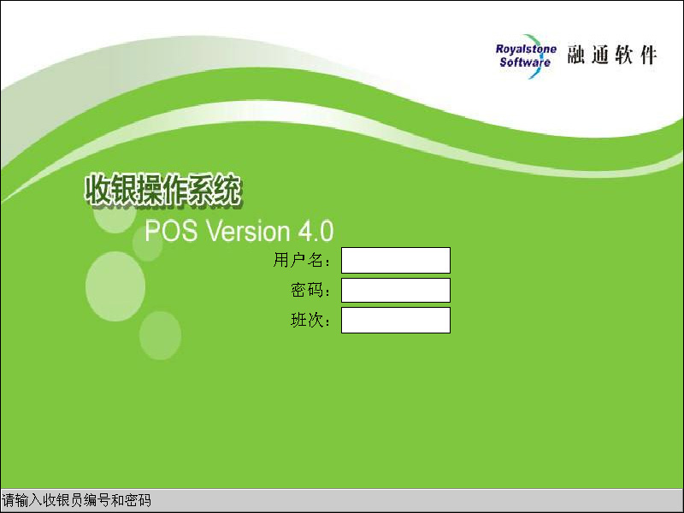
图2.1 POS登录画面

【操作说明】
第1步 在“用户名”处输入收银员帐号；
第2步 在“密码”处输入收银员密码；
第3步 在“班次”处输入收银员班次；
第4步 按 确定 键。

 注意：
正常登录进入到“销售收银”画面后，状态栏处显示：销售。

【补充说明】
如果登录操作不成功，系统会作相应提示，原因和对应解决方法分别是：
① 提示： “你输入的班次号不正确，当前工作台班次为XXXX-X-XX #XX”（XXXX-X-XX为当前的系统日期；#XX为当前班次）
原因： 输入的收银员班次不正确。
解决办法： 重新执行登录操作，输入正确的班次。

② 提示： “本店数据库中找不到收银员XXXX，请重新输入正确的收银员号”（XXXX为登录系统的用户名）
原因： 输入的收银员帐号不正确。
解决办法： 使用正确的收银员帐号登录；

③ 提示： “密码不正确”
原因： 输入的收银员密码不正确。
解决办法： 使用正确的收银员密码登录；

④ 提示: “请先从收银台POS X退出”（X为POS机编号）
原因： 所用的收银员帐号已经在其它POS机使用。
解决办法： 使用另外的收银员帐号登录；
或者：先从已登录的POS机中退出，再使用该收银员帐号在本POS机登录。

退出系统
当POS系统处于“销售”状态且空单状态时，执行以下操作即可退出销售收银系统。

【操作说明】
第1步 按 退出 键，待屏幕出现“登录”画面；
第2步 再按 退出 键，待屏幕返回Windows桌面即可。

【补充说明】
- 退出系统前务必确认以下两种情况后，才可能退出系统。
① 没有挂单；
② 没有未结算的销售流水。
- 交（下）班时应该正常退出系统，如果没有正常退出，未结算的流水单/挂单会在下次登录时显示，且系统无法进行班结。

更改密码
登录POS系统进入销售收银画面（如图1.1）后，收银员可修改自己帐号的密码。

【操作说明】
第1步 按 更改密码 键，系统弹出“更改密码”画面（如图2.2）；
第2步 在“旧密码”处输入原来的密码；
第4步 在“新密码”处输入新的密码；
第6步 在 “确认新密码”处再次输入新的密码；
第7步 待状态栏出现系统提示信息：密码更改成功时即可。

 注意：
密码必须为4位数字。
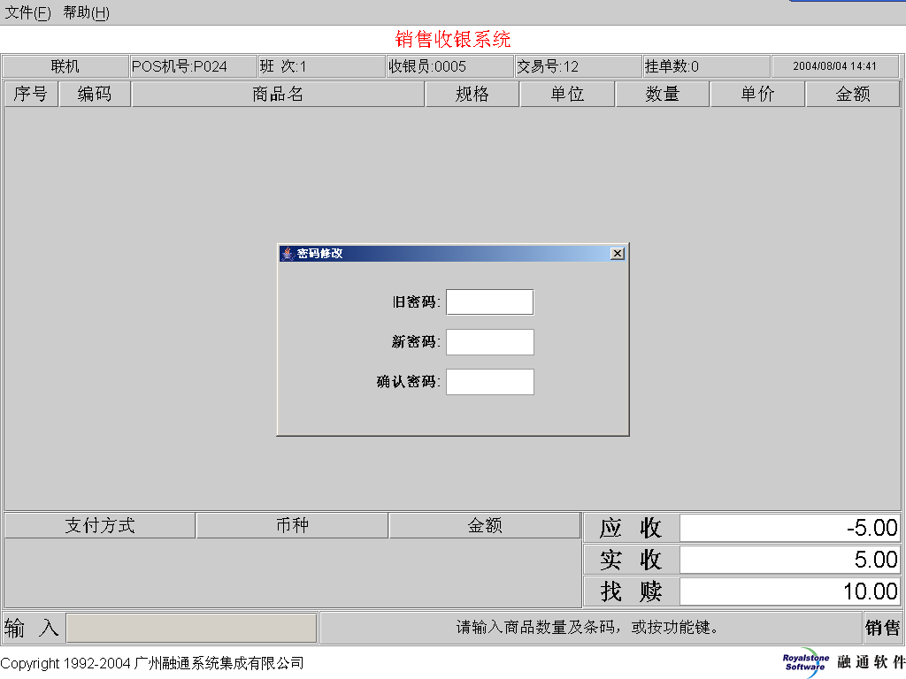
图2.2 更改密码画面

【补充说明】
- 收银员只有在未进行销售（空单）时，才可更改密码。
- 系统对收银员帐号和密码已加密存放，因此收银员务必切记自己的帐号和密码。
- 收银员忘记了自己的密码时，需与电脑部人员联系。

加锁与解锁
当收银员暂离收银台时，应使用“加/解锁”功能把POS机画面锁定；收银员返回时输入密码继续销售收银。

【操作说明】
① 加锁：
POS机处于“销售收银”画面时，按 加/解锁 键，待系统弹出“锁机状态”画面（如图2.3）即可。
② 解锁：
第1步 输入当前收银员帐号的密码；
第2步 按 确定 键，待系统检测密码正确后即恢复到销售前状态。

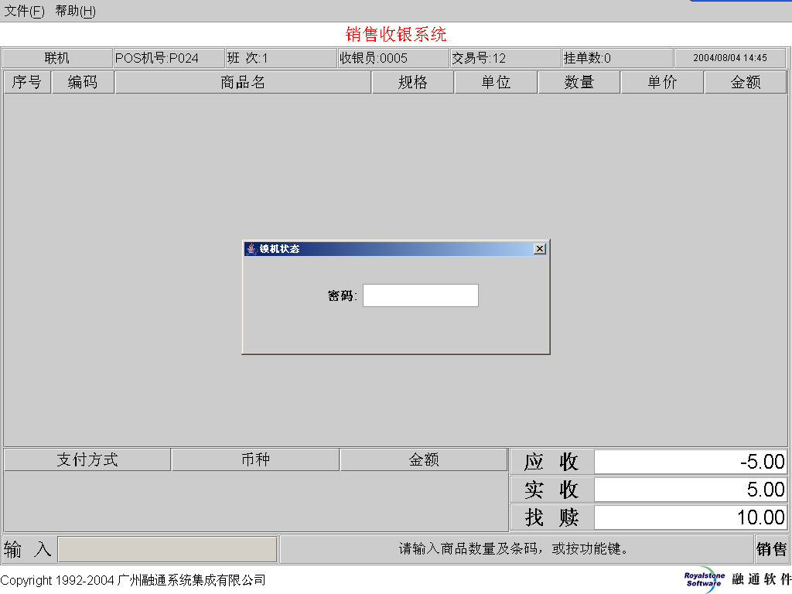
图2.3 加/解锁画面

 注意：
解锁密码为系统登录密码。

销售

与商品销售相关的操作包括：商品过机、更正、挂单等操作。

商品过机
商品过机是指将顾客需购买的商品资料（商品编号、数量等）录入POS机的过程。
POS销售收银画面处于“销售”时，便可进行商品过机的操作，商品过机分为：
① 油品过机
② 非油品过机

【操作说明】
油品过机：
第1步 直接按油品热键 90# / 97# / 0# ；
第2步 输入油品数量或金额；
第3步 按 确认 键。 操作界面如图3.1所示

 注意：
- 每单只能销售一种油品；
- 油品的数量及金额只需输入任意一项，如直接输入金额，油品数量可自动进行换算；如直接输入油品数量，金额可自动进行换算；
- 油枪号可以不输；

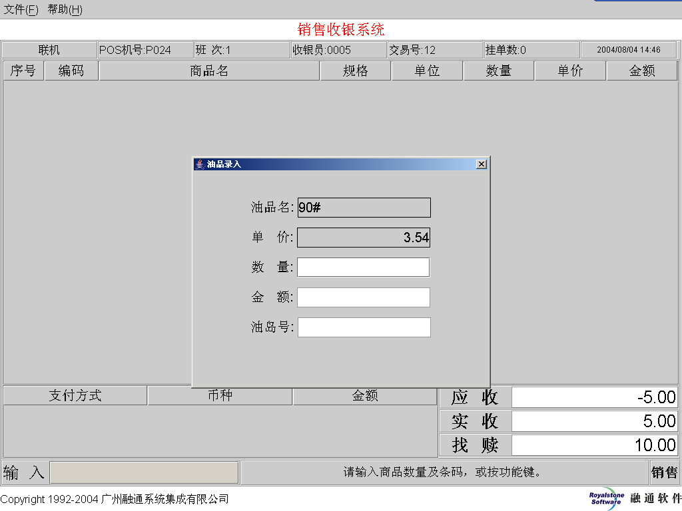

图3.1 油品过机画面

非油品过机：
第1步 输入商品的实际购买数量；
第2步 按 数量 键；
第3步 扫描商品条码；当无法扫描时，直接输入商品条码或者商品编码（6位）。
第4步 重复第1-3步，直至当前顾客的商品全部过机。
 注意：
当商品数量为1时，可忽略第1-2步，直接执行第3步，由系统自动识别该商品数量为1。

更正
更正是在结算前取消当前商品交易信息的操作。
当顾客要求取消刚过机的商品时，可以使用“更正”功能取消屏幕显示的商品交易。

【操作说明】
商品过机后按 更正 键，用↑ 、 ↓ 键选择需要被更正的商品，其中被更正的商品数量与金额显示为负数（以示冲减之用），如图3.2所示。

 注意：
- 更正仅对销售有效，对退货、收银或其他功能键均无效。

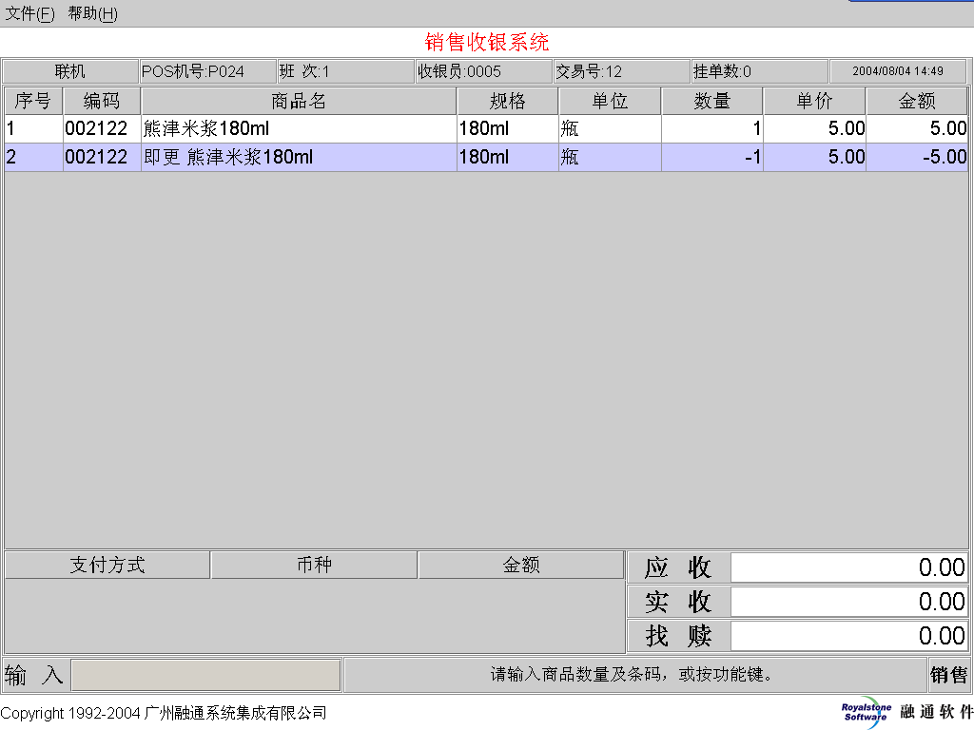
被更正商品记录

图3.2 更正画面

挂单
商品过机后，顾客因故（如需再取其他商品）暂不结算时，可以使用“挂单”功能将当前销售单暂时挂起来以待后用。

【操作说明】
第1步 需暂停当前销售单交易时，按 挂单 键即可。此时“交易号”处会显示“挂单（N）”字样（N代表是本POS机的第几张挂单），如图3.4所示。
第2步 在只挂一单的情况下，若想取出已挂单，再按 挂单 键即可。
第3步 已有挂单的情况下，需要再多挂一单时，再按 挂单 键即可。
第4步 已挂一单的情况下，需调出该已挂单并将当前销售单挂单时，按 挂单 键即可。
第5步 已持多单的情况下，需调出某张挂单时，按 挂单 键后再按 ↑ 、 ↓ 键选择挂单即可。
已挂单信息
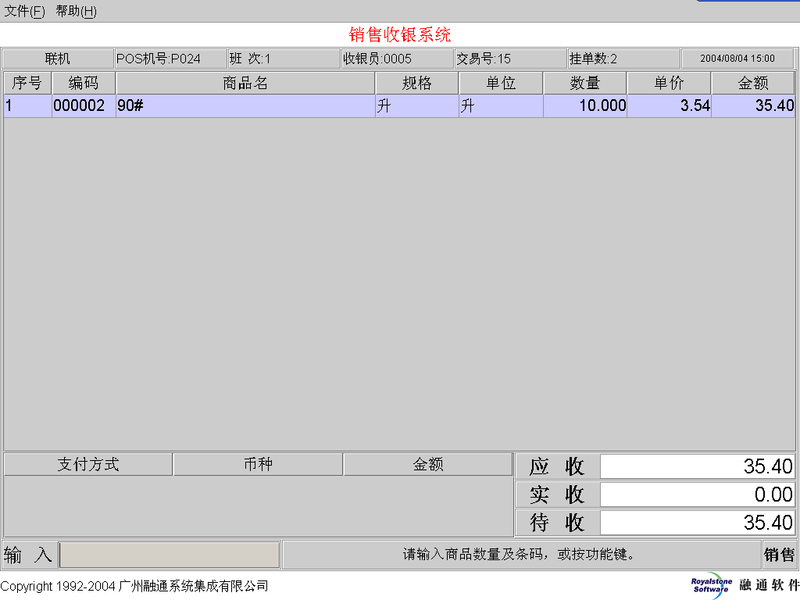

图3.3 挂单画面

结算收银

经过商品过机、按需商品变更后，就可以对当前销售单进行结算，并向顾客收款、找赎等收银操作。
BPPC-RMS的销售收银系统提供5种结算方式：现金、港币、银行卡、支票、代币券、挂帐卡，并且允许同一张销售单用多种结算方式结算。

人民币现金结算

【操作说明】
第1步 根据 “收银区”显示的“应收”金额向顾客收款；
第2步 输入实收的现金金额；
第3步 按 现金结算 键；
第4步 根据“收银区”显示的“待收”（负数）金额给顾客找赎。

 注意：
“待收”金额为正数表示未收足货款，此时应继续收款，操作如前所述。

港币现金结算
系统提供港币热键结算功能：

【操作说明】
第1步 按 港币 键；
第2步 输入实收的港币现金金额；
第3步 按 现金结算 键；
第4步 根据“收银区”显示的“待收”（负数）金额给顾客找赎。

 注意：
1、“待收”金额为正数表示未收足货款，此时应继续收款，操作如前所述。
2、“已收”和“待收”金额均已由系统折算为人民币。
3、 港币 键为港币与人民币切换键，如下单交易需要以人民币进行结算，需在输入金额前按 港币 键切换至人民币结算。

银行卡结算

【操作说明】
第1步 在POS机上，根据“输入/收银区”显示的“应收”金额，输入该金额；
第2步 按 银行卡 键；
第3步 输入银行卡的编号；
第4步 按 确认 键。 操作界面如图 4.1所示。

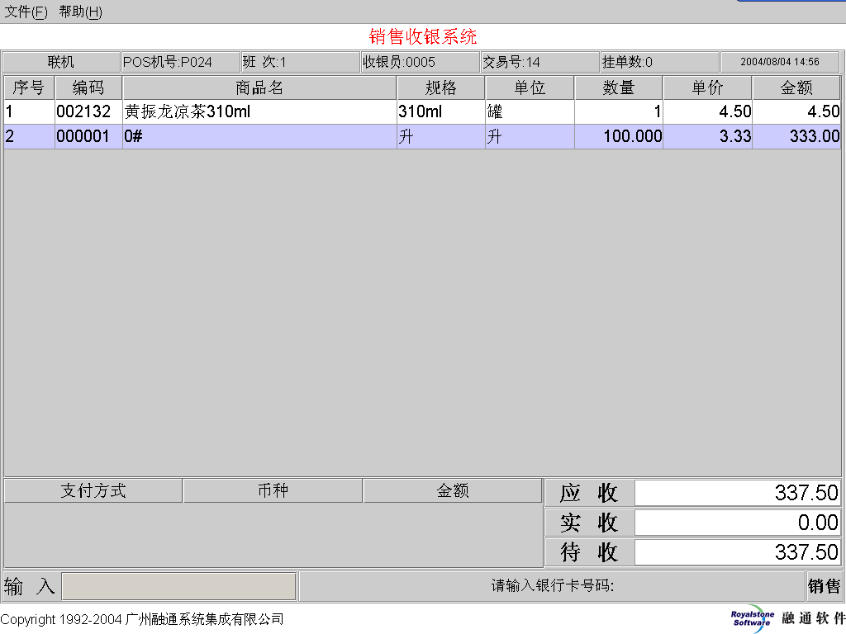
输入银行卡号码

图4.1 银行卡结算画面
 注意：
- 银行卡消费时，必须在银行卡POS上，交易成功后，再在POS机上进行刷卡。
- 当刷不了银行卡时，可采用手工输入：输入银行卡号（卡号编码为18位数字）。
- 银行卡结算不设找赎。

支票结算

【操作说明】
第1步 根据“收银区”显示的“应收”金额，输入该金额；
第2步 按 支票 键；
第3步 输入支票号码；
第4步 按 确定 键。

 注意：
1、支票结算不设找赎。
2、支票金额不能大于应收款。

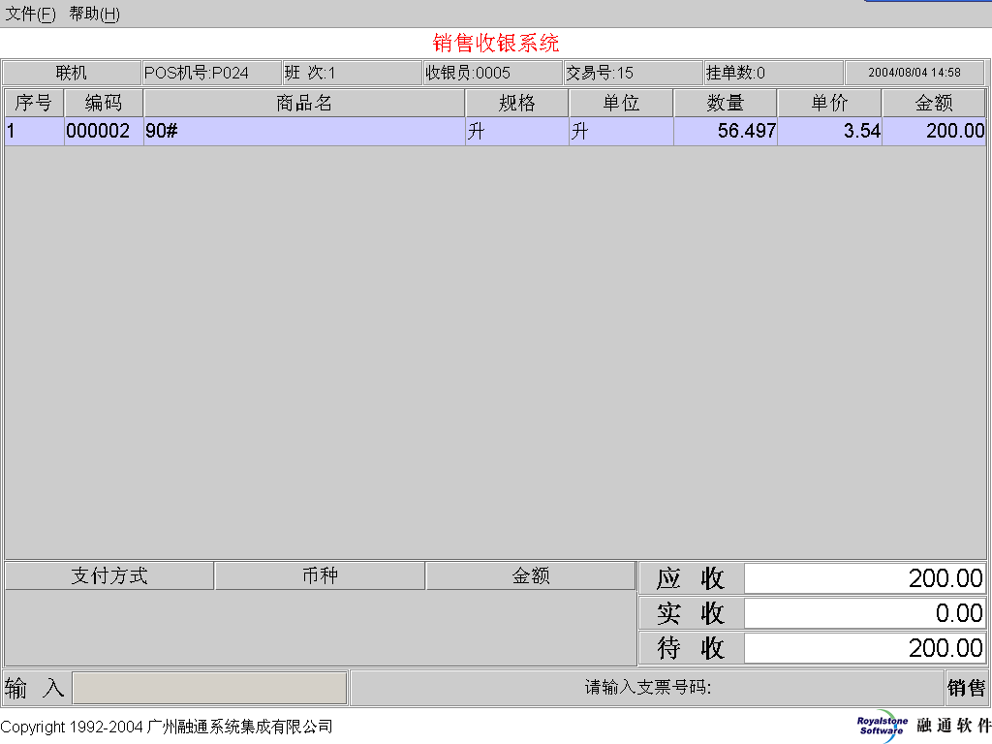
输入支票号码

图4.2 支票结算画面

代币券结算

【操作说明】
第1步 输入实收的代币券面值金额；
第2步 按 代币券 键。

 注意：
代币券不设找赎。

挂帐卡结算

【操作说明】
第1步 按 挂帐卡 键；
第2步 在弹出窗口扫描挂帐卡编号或直接手工输入挂帐卡编号，如图4.34所示；
第3步 按 确定 键，系统弹出窗口，显示挂帐卡信息（卡号、卡类型、客户名称、车牌、余额、请支付金额、支付后余额等），如图4.35所示；
第4步 按油品热键销售油品；
第5步 再按 挂帐卡 键完成此次销售。

 注意：
1、按 挂帐卡 键后，如果按 放弃 键表示取消以挂帐卡支付；
2、在手工输入挂帐卡号过程中，如输入卡号有错，不可以退格修改；
3、输入挂帐卡号后，如结算金额超出系统设定的挂帐卡每笔最大结算金额，即无法进行挂帐卡结算。
4、操作过程中，挂帐卡如有优惠，系统会自动显示优惠金额。

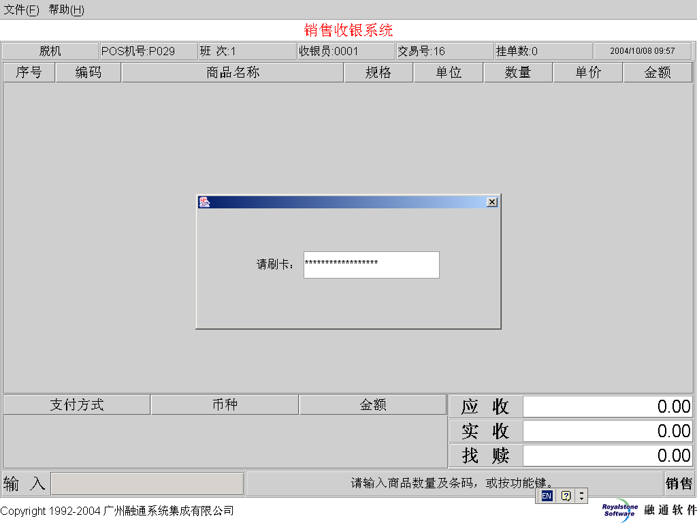
图4.31 挂帐卡

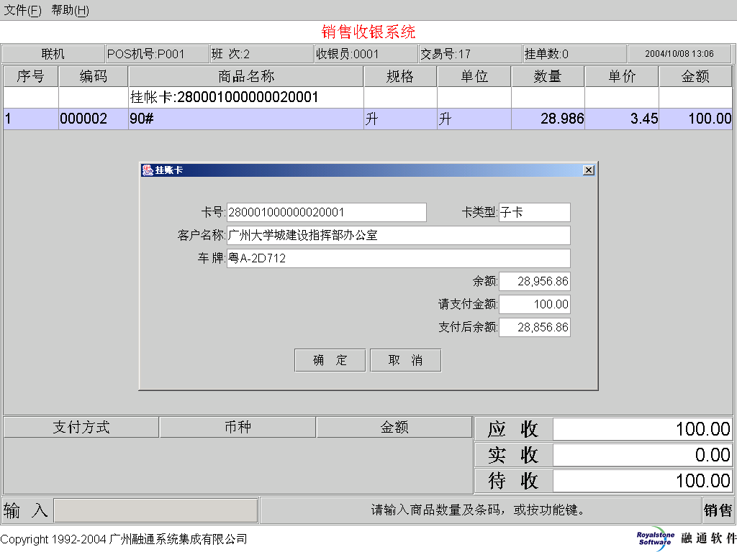
图4.32 挂帐卡

退货

当顾客凭销售小票要求退货时，执行以下操作办理退货：

【操作说明】
第1步 按 退货 键；
第2步 输入授权人用户名和密码；
第3步 输入商品的退货数量；
第4步 按 数量 键；
第5步 扫描商品条码；当无法扫描时，直接输入商品条码或者油品热键 90# / 97# / 0# ；
第7步 输入授权人用户名和密码；
第8步 重复第1-7步，直至需要的退货的商品全部过机；
第9步 按 0 键，再按 现金结算 键；
第10步 按“待收”处显示的金额（负数）退回顾客金额；
 注意：
油品不可退货。
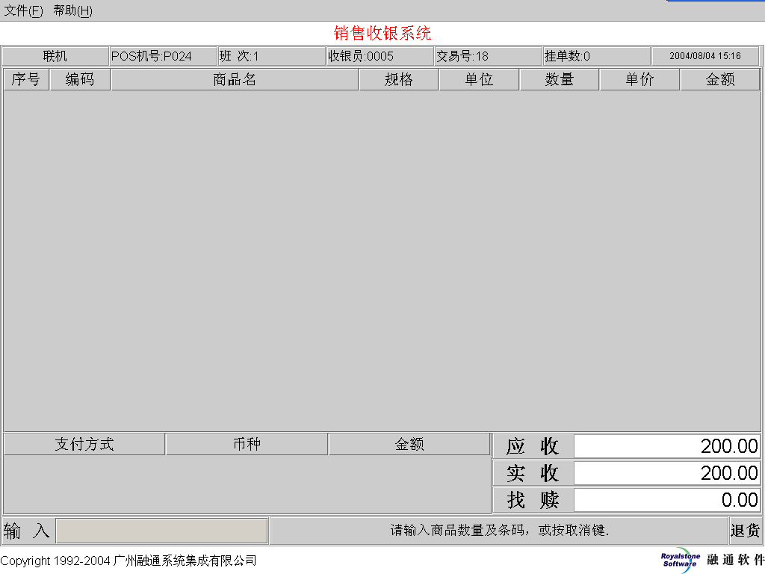
输入退货商品编号或条码
图5.1 退货

出入款

入款

【操作说明】

第1步 按 入款 键；
第2步 输入入款的金额；
第3步 按 现金结算 键；
第4步 根据系统提示，按 确定 键完成入款。

 注意：
只在空单状态下有效。

出款

【操作说明】

第1步 按 出款 键；
第2步 输入出款的金额；
第3步 按 现金结算 键；
第4步 根据系统提示，按 确定 键完成出款。

 注意：
只在空单状态下有效。

其它功能

油机测试

【操作说明】
第1步 直接按油品热键 90# / 97# / 0# ；
第2步 输入油品数量或金额；
第3步 按 确认 键；
第4步 按 油机测试 键；
第5步 输入授权人用户名和密码。

 注意：
此项操作只能用于油品。

抽样检查

【操作说明】
第1步 直接按油品热键 90# / 97# / 0# ；
第2步 输入油品数量或金额；
第3步 按 确认 键；
第4步 按 抽样检查 键；
第5步 输入授权人用户名和密码。

 注意：
此项操作只能用于油品。

收款检查
对每班收银机的销售进行统计。

【操作说明】
第1步 空单时，按 收款检查 键；
第2步 系统自动按班按支付方式统计本台收银机的收银情况。

 注意：
此项操作空单下才有效，并且有权限管制。

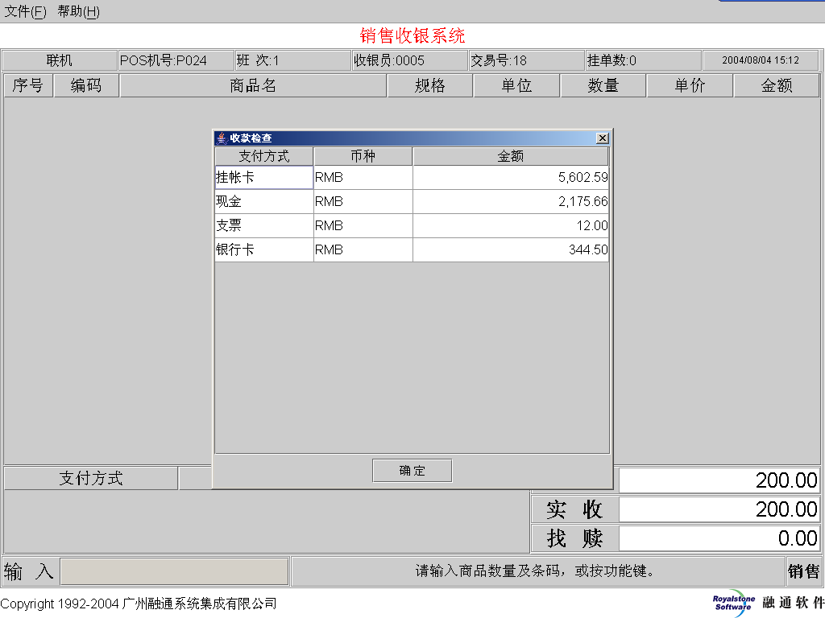
图7.1 收款检查

联/单机切换
本POS系统支持POS机脱机后继续销售。
脱机销售时，信息栏左上方有“脱机”提示，按 联机/单机键可尝试重新联接服务机器，联机成功在信息栏左上方将出现“联机”提示。

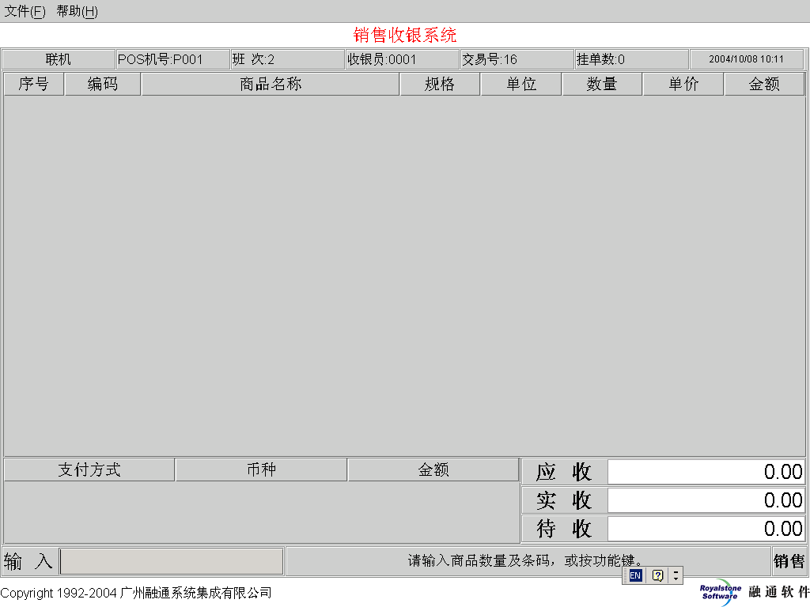
联机状态
图7.21 联机状态
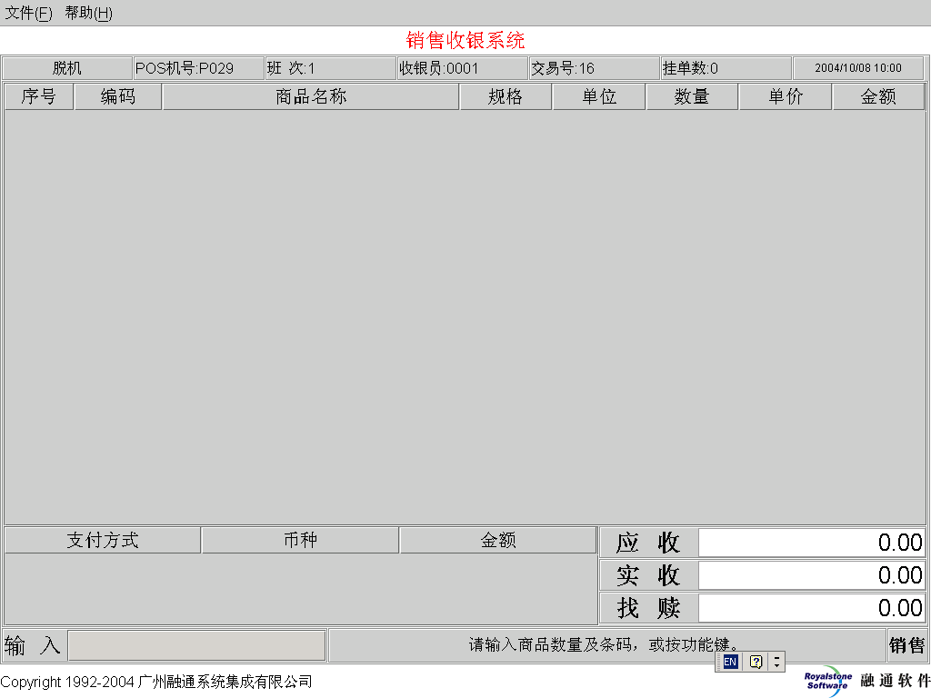
脱机状态
图7.22 脱机状态

手工折扣

 注意：
手工折扣有权限控制，且不支持折上折。

单项折扣
按 单项折扣 键，对当前单中所有与刚输入商品相同而又未曾打过折的商品进行折扣处理。

金额折扣
当需要对当前交易商品金额进行调整时，按 金额折扣 键，更改商品总金额。

总额折扣
按 总额折扣 键，对当前交易的所有未打折商品进行折扣处理。

变价
当需要对当前交易商品进行价格调整时，按 变价 键，授权后，才可更改商品价格。

整单取消
当需要对未结算商品，进行全部删除时，可按 整单取消 键，授权后，可全部删除。

重打上一单
当需对已打印过的小票，进行重新打印时，可按 重打上一单 键，授权后，可重新打印小票。

班结

每一班结束时，需对POS进行班结，统计销售数据。

【操作说明】
第1步 确认收银机状态为空单状态，且没有挂单；
第2步 按 班结 键；
第3步 根据系统提示，按 确定 键完成班结。

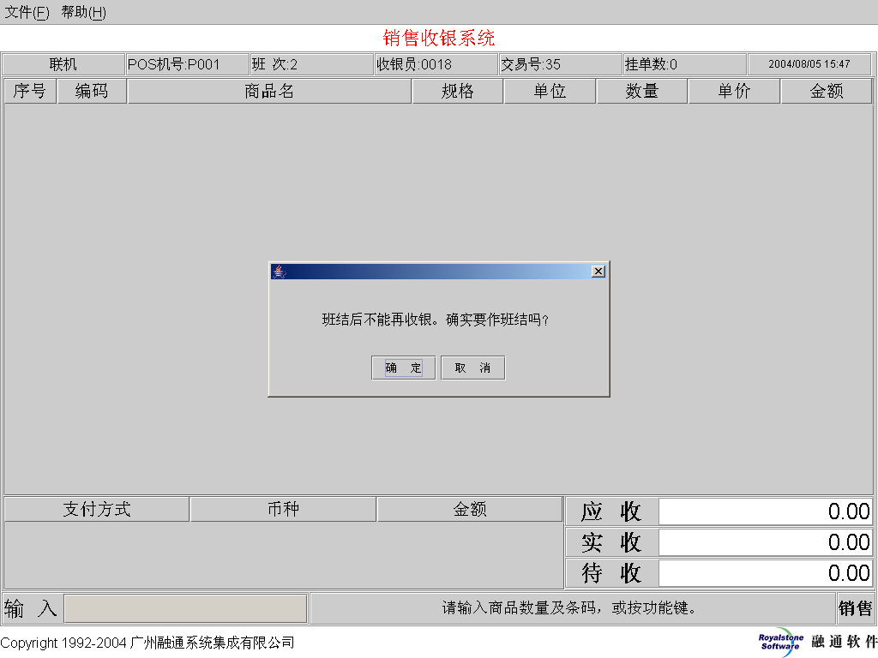
图9.1 班结

* * * * * * * * * * * * 手 册 内 容 结 束 * * * * * * * * * * * *

